OLA | SIERS | SĀLS
MAIZE | SULA | DESA
TĒJA | KŪKA | SVIESTS
CEPUMI | CUKURS | GURĶIS
TOMĀTS | PIENS | BIEZPIENS
 |  | 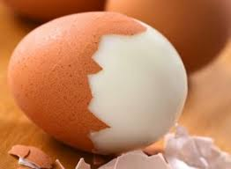
 | 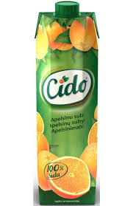 | 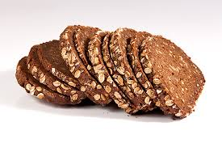
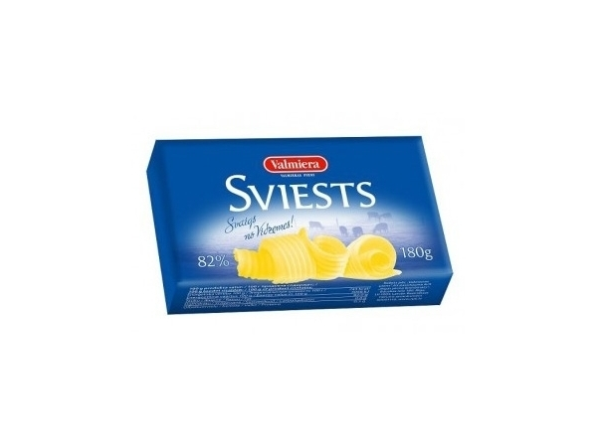 | 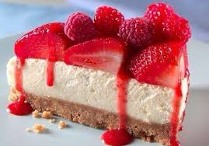 | 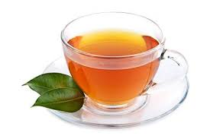
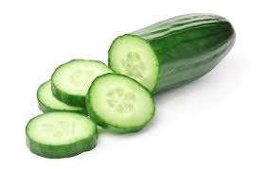 | 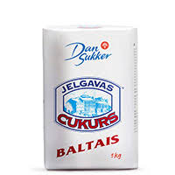 | 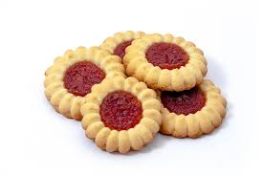
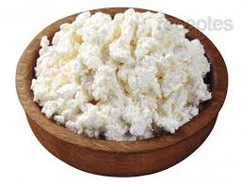 | 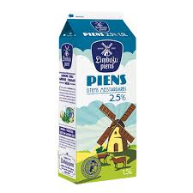 | 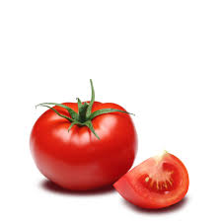

Klausies tekstu!
Pārtikas veikalā.
Es eju uz pārtikas veikalu. Maizes nodaļā es nopērku rupjmaizi, baltmaizi, cepumus. Šovakar man būs viesi, tādēļ es nopērku arī torti.
Turpini!
Piena produktu veikalā es nopērku … .
Gaļas nodaļā es nopērku … .
Dārzeņu nodaļā es nopērku … .

Mācies dialogu!

- Laura, nekā nevar darīt. Tev vajadzēs aizskriet uz veikalu iepirkties.
- Tik jaukā laikā? Labprāt! Ko lai es nopērku?
- Labāk būs, ja tu visu pierakstīsi!
- Nekādi nevaru atrast pildspalvu! Sīkumi! Es visu atcerēšos!
- Nu tad klausies! Divi simti gramu rauga, vislabākās šķirnes desa, etiķa pudele, simts gramu mandeļu.
- Labi. Eju. Pasaukšu līdzi arī Annu.

- Kristofer, aizej, lūdzu uz veikalu!
- Nevaru, tūlīt sāksies „Seriāls ar noslēpumiem”.
- Tad mums vakariņām nebūs maizes, bet ēst taču tu gribēsi!
- Jā labi, aiziešu.

- Vai! Man šis cepums negaršo! Lūdzu, iedod citu!
- Lūdzu!
- Bet tas taču ir taspats!
- Nē, tas nav taspats!
- Kāda tur atšķirība?
- Šis ir lielāks un ar rozīnēm. Tas taču ir kaut kas cits!

